Игра – занятие по сенсорному развитию.
Тема «Здравствуй, водичка»
Программное содержание:
Расширять кругозор детей, выяснить с детьми некоторые свойства воды (вкус, запах, цвет) создать условия для развития исследовательских умений детей, обогатить знания детей о роли воды в жизни человека, животных, растений.
Воспитывать интерес, любовь к природе.
Ход занятия
Воспитатель: – Ребята, без любви жить нельзя. Все люди любят жизнь, природу, других людей, животных. Давайте согреем друг друга теплом своих рук и улыбнёмся друг другу.
Воспитатель: – Посмотрите, у нас получилось солнышко – доброе, ласковое, всеми нами любимое. Давайте нарисуем пальчиком круглое солнышко в воздухе, а от него – лучики (дети рисуют). Посмотрите, наше солнышко похоже на ладошку. Покажите мне ладошки, лучики-пальчики, закрыли пальчики – солнышко спряталось.
Солнышко спряталось
И к нам на длинной ножке,
Мокрой ножке
Дождик скачет по дорожке.
Давайте послушаем его песенку (прослушивание записи)
Воспитатель:
– Как вы, ребята, думаете, дождику кто-нибудь рад? Кому нужен дождик? (ответы детей).
– Рано утром на рассвете
Умываются мышата,
И котята, и утята,
И жучки, и паучки...
– Ребята, а вы любите умываться по утрам и вечерам? Покажите мне, как вы умываетесь?
Буль-буль-буль
Журчит водица,
Все ребята любят мыться.
Руки с мылом мы помыли,
Нос и щёки не забыли,
Не ленились вымыть уши,
После вытерлись посуше.
Мы помылись, как большие.
Вот мы чистые какие.
Воспитатель:
Скажите, ребята, а людям нужна вода? А зачем? (ответы детей). Какую воду используют люди для приготовления пищи? (ответы детей).
Воспитатель:
– Посмотрите, вот на столе что-то стоит. Как вы думаете, что это? (вода). А может быть, сок? Почему вы думаете, что это вода? (ответы детей).
– Давайте понюхаем её. Она пахнет? Правильно, вода не имеет запаха. Давайте попробуем её на вкус. А если бросить в неё сахар, какая станет вода? Правильно, сладкая. Давайте попробуем это сделать? А если добавить соль, какая вода станет? (ответы).
Воспитатель:
– Ребята, наша водичка умеет менять не только вкус, но и цвет. Если в воду опустить красную краску, какой вода станет? Красной, зелёной, синей.
Опыт с водой «Какие предметы держаться на воде?»
Цель: используя игровую ситуацию, обратить внимание на то, что одни предметы – на воде держатся, другие – тонут.
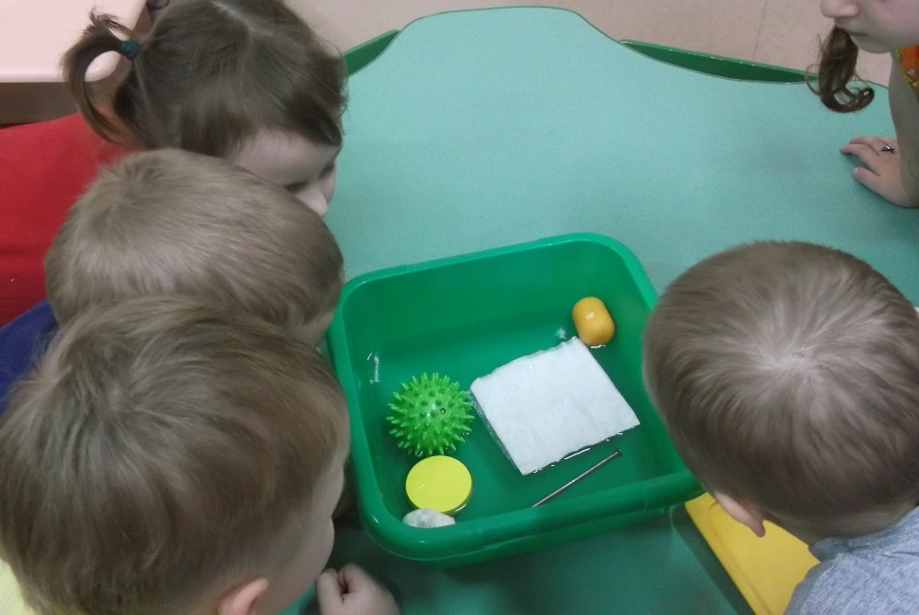
Воспитатель:
– Вы знаете, а водичка ещё может быть волшебной. Она может расколдовать картинки, которые у нас здесь лежат. Если вы будете старательно делать, то наши картинки станут цветными.
Пальчиковая гимнастика:
Капля раз, капля два,
Капля медленно сперва,
А потом, потом, потом,
Всё бегом, бегом, бегом.
Мы зонты свои раскроем,
От дождя себя укроем.
Самостоятельная деятельность детей. (по мере закрашивания картинки становятся цветными).
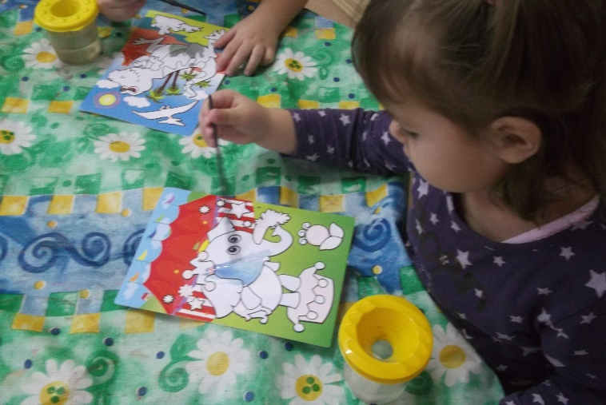

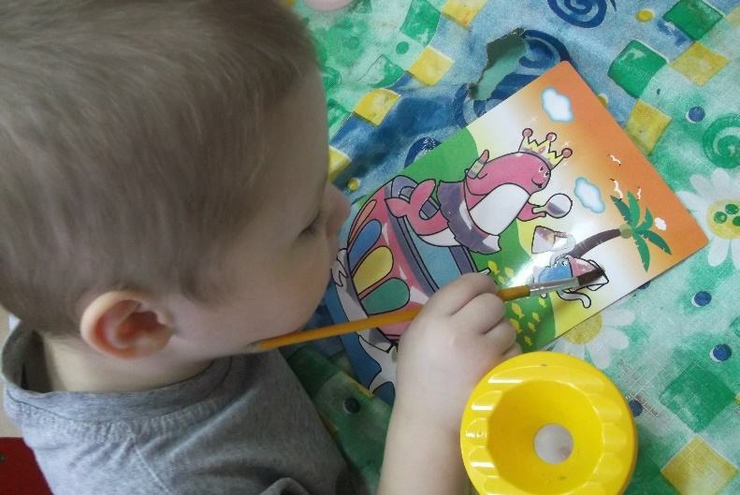
Воспитатель:
– А сейчас, дети, скажите, что вам понравилось на занятии?
Ответы детей.
Воспитатель:
– Да, дети, вода нужна всем: и животным, и людям, и растениям. А скажите мне, пожалуйста, как нужно обращаться с водой, чтобы она не исчезла, а всегда была с нами? (Ответы детей). Давайте теперь скажем об этом нашим гостям:
Закрывайте крепче кран,
Чтоб не вытек океан.
Бережливым будь с водой
Хорошенько кран закрой!

